

# 第 14 期

泸县梅艳名师才思工作室 2023 年 2月 28日

**中考古诗词鉴赏命题规律及答题策略**

**——泸县梅艳名师才思工作室第十四次集中研修活动**

**2月28日，泸县梅艳名师才思工作室第十四次集中研修活动在线上举行，本次活动采用腾讯会议模式，主题为“诗词鉴赏命题规律及答题策略”。由泸县奇峰学校徐金宏老师主持，梅艳工作室全体工作成员参与，通过专题讲座和读书分享的形式，交流中考古诗词鉴赏命题的规律及其答题策略。**

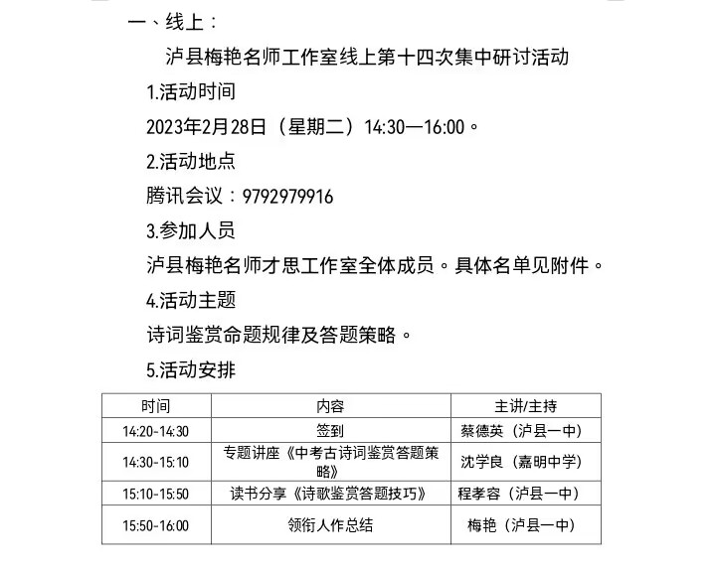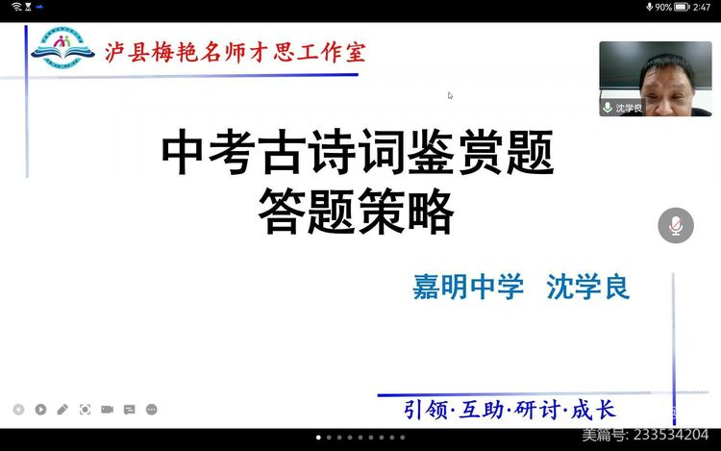

**专题讲座**

**嘉明中学沈学良老师作《中考古诗词鉴赏题答题策略》的专题讲座。讲座伊始，沈老师向我们详细的分析了考纲要求，通过归纳诗歌的表达技巧，总结出中考常见的四种题型及其答题策略。沈老师既有答题步骤的总结，亦有经典例题的展示，同时指出了考生在具体答题中的许多注意事项，层层突破，详略得当，直击中考。**

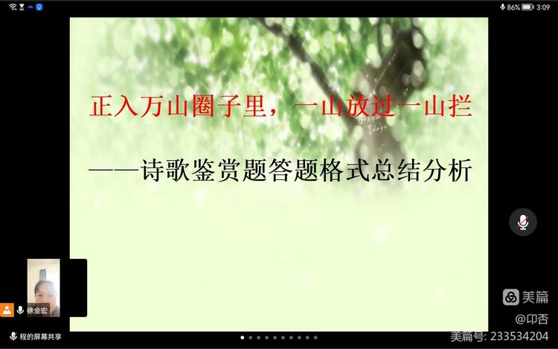

**读书分享**

**泸县一中程孝容老师作《诗词鉴赏答题格式总结分析》的读书分享。程老师围绕基本概念、答题的技巧、答题格式例析三方面开展，语言优美，课件简洁明了。不仅有对诗歌鉴赏答题格式的分析，还有学生在每一种题型中的常见错误小结，聚焦中考，深挖学科规律和考试规律，思维含量高。**

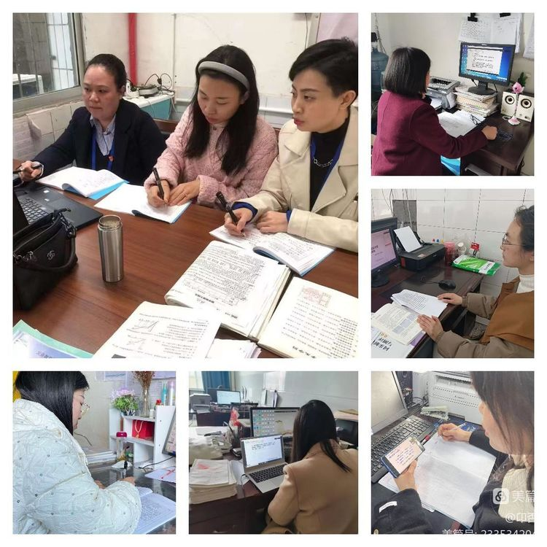

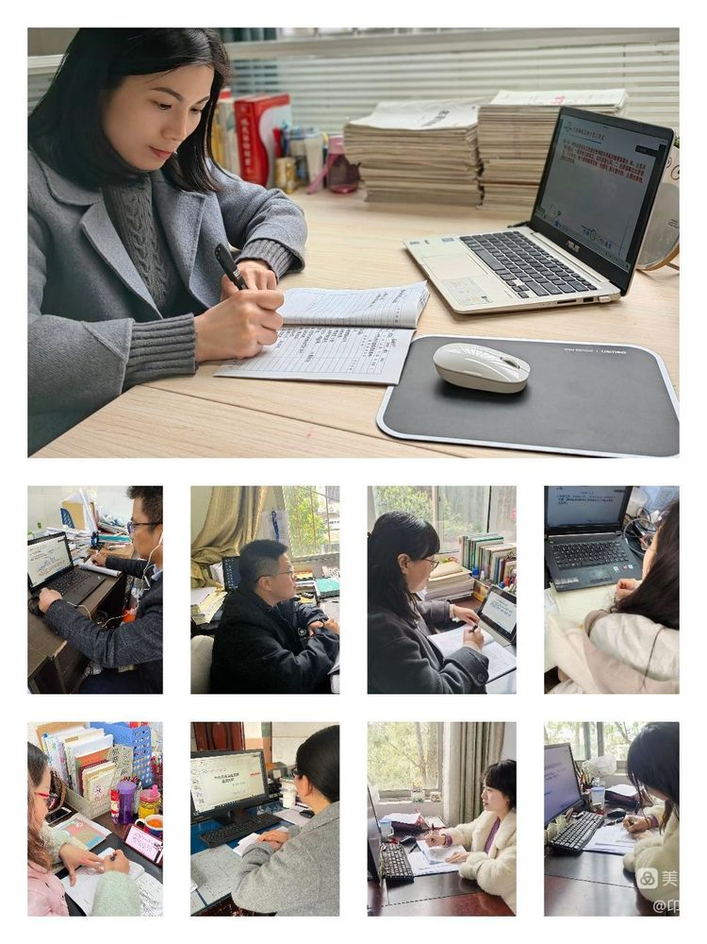

**思想，在碰撞中开花；能力，在交流中提升。**

**这次专题教研，让老师们对古诗词鉴赏教学有了更深的认识，进一步引发了大家对自己课堂教学的反思。在今后的诗歌鉴赏教学中，工作室每位老师一定能围绕自己教学中的问题，潜心研究，寻求到更多更新的突破口，以助力学生破茧成蝶，展翅高飞。**